絵本は心の栄養！
3-8

町の図書館の前で、同じ幼稚園のお母さん方が話しています。
ママＡ ：「最近、園に娘のお気に入りの絵本があるみたいで借りに来たの。」
ママＢ ：「うちの子は絵本よりも、、小さいころからアニメばかり見ているわ。」
ママＣ ：「うちもそう。絵本はあまり読んであげていないなあ。家でも読み聞かせをしているの？」
ママＡ ：「そうねえ。できないときもあるけれど、うちは寝る前にベットで横になりながら読んであげることが多いかな。」
ママＢ ：「そういえば、読み聞かせをした子は、言葉の覚えや学習意欲が高くなるらしいと聞いたことがあるわ。」
ママＡ ：「それに、読み聞かせを通していろいろな感情体験をすることが心を豊かにしてくれるそうよ。」
ママＣ ：「えっ、そうなの？じゃあ、まずは、私が楽しめる絵本を探してみようかな。」
♪エピソード♪

① 読み聞かせをしたことがありますか。

② 読み聞かせの良いところは、どんなところだと思いますか。

③ 自分が子どもの頃に読んでもらって心に残った絵本、子どもに読み聞かせをしてきた中でお勧めの絵本をみなさんに紹介しましょう。

資料

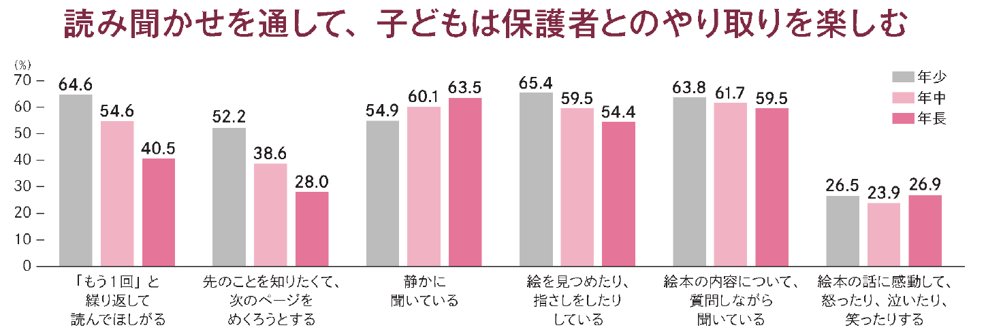
ベネッセ教育総合研究所「幼児期から小学生の家庭教育調査」（2018）より
♪ 豊かな心や考える力を育む絵本の力 ♪
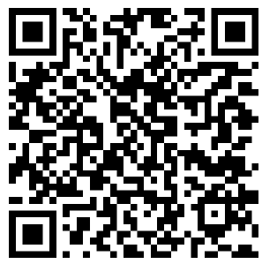
（本とともだち【幼児版】「ようこそ、絵本の世界へ」静岡県教育委員会）

ベ

読書は、子供の想像力を養い、感性を磨き、豊かなこころを育みます。生命を大切にする気持ちや自然に感動するこころ、他人を思いやる優しさや正義感などが芽生えます。また、ことばを学び、考える力が育ちます。

